1. Поясните понятие **in-memory Database**.

**In-memory database (IMDB)** - это база данных, которая хранит все данные в оперативной памяти (RAM) вместо дискового носителя. Это делает доступ к данным очень быстрым и обеспечивает высокую производительность, но он также имеет ограничения по объему хранимых данных, так как он зависит от доступной оперативной памяти.

1. Поясните понятие **хэш-таблица**.

**Хеш-таблица (hash table)** — это специальная структура данных для хранения пар ключей и их значений. По сути это ассоциативный массив, в котором ключ представлен в виде хеш-функции (она предназначена для преобразования ключа в индекс массива, в котором может храниться значение. Это позволяет осуществлять быстрый доступ к данным, ускоряя поиск и вставку)

1. Каким образом обеспечивается персистентность данных в СУБД Redis?

В СУБД Redis персистентность данных обеспечивается с помощью механизмов резервного копирования, журналирования и снепшотов, которые позволяют сохранять и реплицировать данные между узлами в реальном времени.

1. Поясните назначение команд СУБД Redis: **set**, **get**, **del, getset**.

**SET ключ значение** — Записывает строковое значение в переданный ключ. Если ключ до этого существовал, то он будет перезаписан.

**GET ключ** — Возвращает значение ключа.

**Del ключ** – удаление ключа.

**GETSET ключ значение** — Устанавливает в переданный ключ строковое значение и возвращает предыдущее.

1. Поясните назначение команд СУБД Redis: **incr**, **decr**.

**DECR ключ** — Уменьшает на единицу значение числа. В случае, если заданный ключ будет содержать строку, будет сгенерирована ошибка.

**INCR ключ** — Увеличивает на единицу значение числа. В случае, если заданный ключ содержит строку, будет вызвана ошибка.

**"INCRBY"** используется для инкремента значения по ключу на определенное количество.

**"DECRBY"** используется для декремента значения по ключу на определенное количество.

1. Поясните назначение команд СУБД Redis: **mset, mget**.

**MSET ключ значение [ключ значение …]** — Устанавливает значение ключа / значения ключей, которые переданы в параметрах.

**MGET ключ [ключ …]** — Возвращает значение ключа / ключей, переданных в параметрах.

1. Поясните назначение команд СУБД Redis: **hset, hget.**

**HSET ключ поле значение** — Добавляет в хэш поле и значение. Если такого ключа не существовало, он будет добавлен. В случае, если такое поле в хэше уже существует, оно будет перезаписано.

**HGET ключ поле** — Возвращает значение, которое ассоциировано с полем в хэше.

1. Поясните назначение команд СУБД Redis: **hmset, hmget.**

**"HMSET" используется для установки нескольких полей и значений хеша одновременно.**

**"HMGET" используется для получения значений нескольких полей хеша одновременно.**

1. Поясните назначение команды СУБД Redis: **exists**.

**EXISTS** – используется для проверки существования ключа.

1. Поясните назначение команды СУБД Redis: multi.

Мультикоманда в Redis используется для запуска транзакции. В Redis транзакция - это последовательность команд, которые выполняются как единое атомарное целое. Когда вы начинаете транзакцию с помощью MULTI, Redis ставит в очередь все последующие команды, которые вы отправляете, до тех пор, пока вы не выполните команду EXEC. Команда EXEC заставит Redis выполнить все команды, поставленные в очередь, за один шаг, либо успешно, либо с ошибкой в целом.

Вот пример того, как вы могли бы использовать MULTI и EXEC, чтобы гарантировать, что транзакция является атомарной:

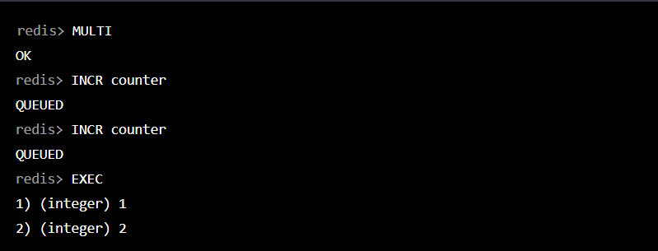

1. Поясните назначение команды СУБД Redis: sendCommand.

Метод SENDCOMMAND в Redis - это низкоуровневый метод для отправки команд на сервер Redis из клиентской библиотеки. Это позволяет вам отправлять любую команду Redis непосредственно на сервер, минуя любые абстракции более высокого уровня.